
"Жерлерді аймақтарға бөлу жобасын (схемасын), бағалау аймақтарының шекараларын және жер учаскелері үшін төлемақының базалық ставкаларына түзету коэфициенттерін бекіту туралы"
Күшін жойған
Қызылорда облысы Шиелі аудандық мәслихатының 2012 жылғы 15 қарашадағы N 9/9 шешімі. Қызылорда облысының Әділет департаментінде 2012 жылы 20 желтоқсанда N 4373 тіркелді. Күші жойылды - Қызылорда облысы Шиелі аудандық мәслихатының 2024 жылғы 12 сәуірдегі № 15/7 шешімімен
Ескерту. Күші жойылды - Қызылорда облысы Шиелі аудандық мәслихатының 12.04.2024 № 15/7 (алғашқы ресми жарияланған күнінен кейін күнтізбелік он күн өткен соң қолданысқа енгізіледі) шешімімен.
РҚАО ескертпесі:
Мәтінде авторлық орфография және пунктуация сақталған.
"Қазақстан Республикасының Жер кодексі" Қазақстан Республикасының 2003 жылғы 20 маусымдағы кодексіне және "Қазақстан Республикасындағы жергілікті мемлекеттік басқару және өзін-өзі басқару туралы " Қазақстан Республикасының 2001 жылғы 23 қаңтардағы Заңына сәйкес, Шиелі аудандық мәслихаты ШЕШТІ:
1. Шиелі кентінің жерлерін аймақтарға бөлу жобасы (схемасы) мен бағалау аймақтарының шекаралары 1, 2-қосымшаларға сәйкес бекітілсін.
2. Жер учаскелері үшін төлемақының базалық ставкаларына түзету коэффициенттері 3-қосымшаға сәйкес бекітілсін.
3. Осы шешім әділет органдарында мемлекеттiк тiркелген күннен бастап күшiне енедi және алғаш ресми жарияланғаннан кейін күнтізбелік он күн өткен соң қолданысқа енгізіледі.
Аудандық мәслихаттың кезектен
тыс ІХ сессиясының төрағасы,
аудандық мәслихат хатшысы | Ә. Оразбекұлы

2012 жылғы "15" қарашадағы
Шиелі аудандық мәслихатының
N 9/9 шешіміне 1-қосымша
Қызылорда облысы Шиелі ауданы Шиелі кентінің жерлерін аймақтарға бөлу жобасы (схемасы)
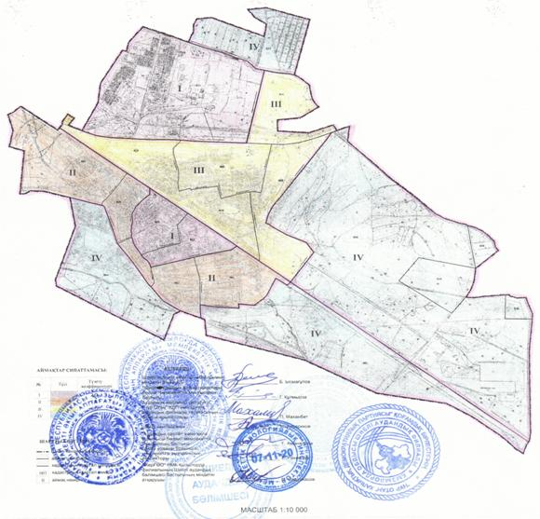

2012 жылғы "15" қарашадағы
Шиелі аудандық мәслихатының
N 9/9 шешіміне 2-қосымша
Шиелі кентінің жерлерін аймақтарға бөлу бағалау аймақтарының шекаралары
АймақN | Жер-кадастрлық кварталдар қиылыстары шегіндегі аймақтардың шекаралары | Аймақ ауданы га
I. | I аймақ (011 кварталы) | 483,13
 | Аймақтың солтүстігі К-3 қашыртқыдан басталып, шығысы өндірістік аймаққа баратын жолмен, оңтүстігі Самара-Шымкент автотрассасымен, батысынан Шиелі орман шаруашылығының жерімен шектеседі
I. | I аймақ 1-учаске (003,005 кварталдары) | 143,78
 | Аймақтың шекарасы солтүстік батыстан шығыс бағытта темір жолмен, шығыстан оңтүстік батысқа қарай Бұдабай көшесімен, оңтүстік батысы Базар арығын бойлап, солтүстік батысы темір жолға келіп түйіседі
ІІ | ІІ-аймақ (001,002,006,007 кварталдар) | 469,0
 | Аймақтың шекарасы солтүстік шығысы темір жолмен Базар арығына дейін келіп, шығыс беті Базар арығымен, солтүстік батысы Бұдабай көшесімен шектесіп, темір жолмен жалғасады, шығысы Ш.Бәкіров көшесімен шектесіп, Жайлыбаев көшесімен жалғасып, оңтүстігі К-4 қашыртқысын бойлап, батысынан Бәйтерек мөлтек ауданын қамтиды
ІІІ | ІІІ аймақ 1-учаске (008,009,010 кварталдар) | 638,08
 | Аймақтың шекарасының батысы оңтүстік өндірістік аймақпен, солтүстігі К-3 қашыртқымен, шығысында Ә.Шорабаев шаруа қожалығын айналып өтіп Н.Бегежанов көшесімен бойлап, әрі қарай оңтүстік шығысы Ш.Бәкіров көшесімен оңтүстік батысқа қарай темір жолмен, солтүстігі Самара-Шымкент автотрассасымен шектеседіі.
IV | IV- аймақ 1 учаске 037 кварталы) | 150,0
 | Кенттің солтүстігіндегі "Алты қора" өңірі.
 | IV- аймақ 2 учаске (001,008,038 кварталдары) | 1669,58
 | Аймақтың батысы М.Шоқай көшесінен басталып, Жайлыбаев көшесімен Ш.Бәкіров көшесін бойлай, Н.Бегежанов көшесімен және солтүстігі К-3 қашыртқымен, шығысы Керделі ауылдық округінің жерімен және РУ-6 кен өндіру кешеніне баратын өндірістік жолмен шектессе, оңтүстігі "Шұғыла" мөлтек ауданын толығымен қамтиды.
 | IV- аймақ 3 учаске (028 квартал)
 | Береке мөлтек ауданын толығымен қамтиды Солтүстігі қашыртқымен, оңтүстігі арықпен, батысы Ыбырай Жахаев ауылымен шектеседі | 248,43
 |  | 3802,0
2012 жылғы "15" қарашадағы
Шиелі аудандық мәслихатының
N 9/9 шешіміне 3-қосымша
Жер учаскелері үшін төлемақының базалық ставкаларына түзету коэффициенттері
Аймақтың нөмірі | Жер учаскелері үшін төлемақының базалық ставкаларына түзету коэффициенттері
I | 2,0
II | 1,5
III | 1,0
IV | 0,5

© 2012. Қазақстан Республикасы Әділет министрлігінің «Қазақстан Республикасының Заңнама және құқықтық ақпарат институты» ШЖҚ РМК

